МІНІСТЕРСТВО ОСВІТИ І НАУКИ УКРАЇНИ

НАЦІОНАЛЬНИЙ ТЕХНІЧНИЙ УНІВЕРСИТЕТ

“ХАРКІВСЬКИЙ ПОЛІТЕХНІЧНИЙ ІНСТИТУТ”

КАФЕДРА ПРОГРАМНОЇ ІНЖЕНЕРІЇ ТА ІНФОРМАЦІЙНИХ

ТЕХНОЛОГИЙ УПРАВЛІННЯ

Лабораторна робота № 1

з курсу «Моделювання складних систем»

«Знайомство з середовищем моделювання AnyLogic. Версія 8.5.0»

Виконав:

студент групи КН 36-б

Чуркін Р. Д.

Перевірила:

ст. викл. каф. ПІІТУ

Єршова С. І.

ХАРКІВ 2019

**Мета виконання лабораторної роботи**

Метою виконання роботи є:

1. знайомство з середовищем AnyLogic на прикладі моделі Balls;
2. вивчення:
   * процедури редагування готових моделей;
   * технологій обробки інформації.

**Завдання на виконання**

1 Провести експерименти з моделлю м’яча, змінюючи:

* колір м’яча;
* кількість м’ячів;
* колір та кількість м’ячів;
* координати м’ячів.

2 Провести експерименти для вивчення впливу швидкості м’яча на втрату його енергії під час моделювання відсотку від:

* підлоги;
* стелі;
* стін.

3 Виконати індивідуальне завдання.

Індивідуальне завдання.

Модернізувати модель наступним чином:

1. Кулі повинні зникати після двох, наступних один за одним, зіткнень з зоризонтальними стінками, зіткнення кулі з кулею не враховувати.
2. У презентації моделі відобразити кількість куль, біля кожного кулі показати кількість зіткнень зі стінками (окремо з вертикальними, окремо з горизонтальними).

**Хід виконання роботи**

Для виконання роботи було знайдено готовий проект Balls та було відкрито його у застосунку AnyLogic. Структура проекту представлена на рис. 1.

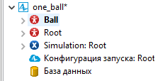

Рисунок 1 — Структура проекту

В ході виконання лабораторної роботи було здійснення знайомство вже з готовим проектом, та додано до нього певні зміни, згідно з завданням лабораторної роботи. В першу чергу було здійснено імітацію відскоку м’яча від поверхностей підлоги, стін та стелі. Відскоки від горизонтальних стін вже встановлені в моделі, а для того щоб встановити відскоки від вертикальних стін було виконано наступні дії: у вікні властивостей створеного переходу в полі Відбувається необхідно було обрано варіант При виконанні умови та введено відповідні вирази у поля «Умова» та «Дія», зображені на рис. 2.

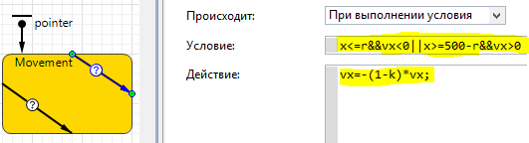

Рисунок 2 — Здійснені зміни, для імітації відскоку від стін

1 Проведення експериментів з моделлю м’яча.

Зміна кольору м’яча.

Далі згідно з завданням необхідно здійснити зміну кольору м’ячу в момент будь-якого відскоку. Для цього було створено параметри зі значеннями color =new Color(245,15,180); R, G, B які мають значення (int)uniform(0,245). За виникненням умови «відскік» слідкує pointer, тому в полі «Дія» переходу pointer було додано вирази, як показано на рис. 3-4.

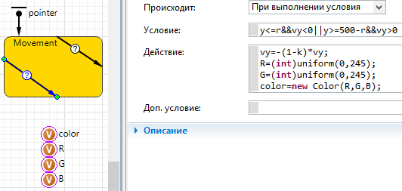

Рисунок 3 — Додання дії до transition

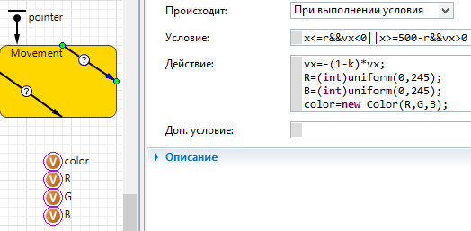

Рисунок 4 — Додання дії до transition1

Кожного разу при відскоку м’яча від стін, його компоненти R, B будуть випадково змінюватись у проміжку від 0 до 255. Аналогічно, кожного разу при відскоку від стелі чи полу, компоненти R, G будуть випадково змінюватись у проміжку від 0 до 255. Результати проведення експерименту показано на рис. 5-7.

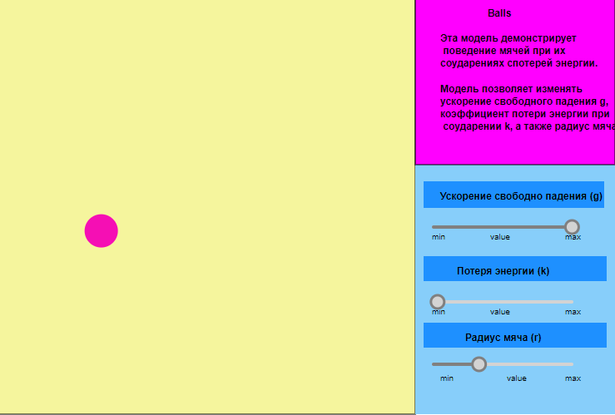

Рисунок 5 – Початковий колір м’яча

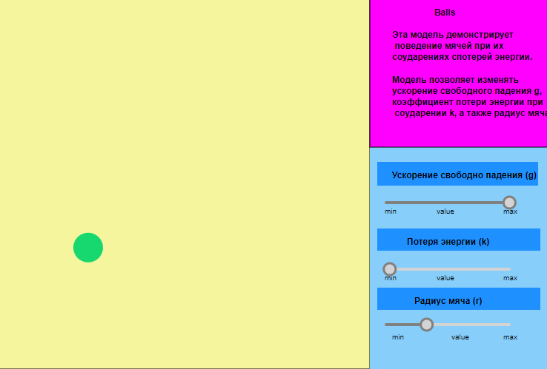

Рисунок 6 – Зміна кольору після відскоку від стіни

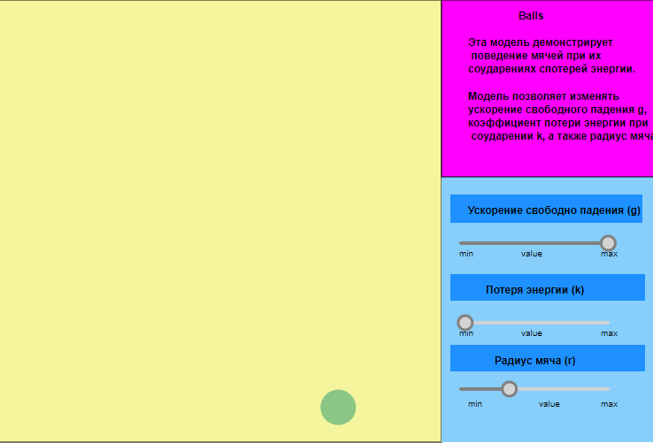

Рисунок 7 – Зміна кольору після відскоку від полу

Зміна кількості м’ячів.

Для того, щоб додати ще один м’яч, необхідно виконати наступні дії. Необхідно на моделі знайти тип агенту м’яча та створити її копію. В нашому випадку тип агенту має назву ball, а її копія ball1. Окрім цього необхідно створити копію фігури м’яча, аналогічно до попередньої дії. Створено два м’ячі що показано на рис. 8.

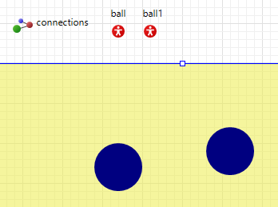

Рисунок 8 – Агент ball та його копія ball1

Зміна кольору та кількості.

Оскільки кількість м’ячів ми вже змінили, то залишилось змінити кольори м’ячів, як показано на рис. 9-10.

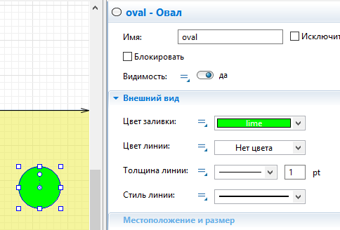

Рисунок 9 – Зміна кольору окремого м’яча

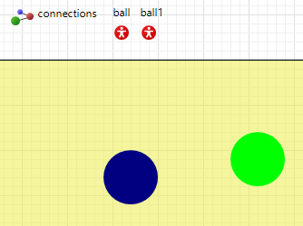

Рисунок 10 – Результат зміни кольорів обох м’ячів

Зміна координат м’ячів.

Після проведення третього експерименту маємо два м’яча різних кольорів, але вони будуть починати свій рух з однієї точки, та при однакових g та k. Отже при початку руху ми спочатку будемо бачити лише один м’яч. Для того, щоб змінити координати якогось з двох м’ячів, треба змінити властивості типу агенту ball1, вказавши, наприклад, координату x=200, як показано на рис. 11. Остаточні результати можна побачити на рис. 12.

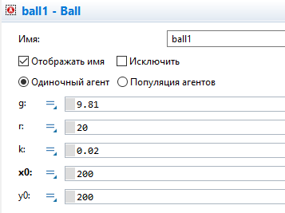

Рисунок 11 – Зміна початкової координати другого м’яча

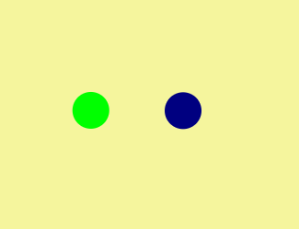

Рисунок 12 – Результат експерименту зміни координат м’яча

2 Проведення експерименту для вивчення впливу швидкості м’яча на втрату його енергії під час моделювання відскоку від: підлоги, стелі, стін.

Результати експерименту буде занесено у табл. 1.

Таблиця 1 – Результати експерименту.

|  |  |  |  |  |  |  |  |
| --- | --- | --- | --- | --- | --- | --- | --- |
|  | | g | k | vпоч | vx | vy | tспок |
| Підлога | Експеримент 1 | 9.81 | 0.8 | 0.001 м/с | 0 | -100 | 9 с |
| 9.81 | 0.5 | 0.001 м/с | 0 | -100 | 25 с |
| 9.81 | 0.3 | 0.001 м/с | 0 | -100 | 54 с |
| Експеримент 2 | 9.81 | 0.6 | 0.001 м/с | 0 | -100 | 18 с |
| 6 | 0.6 | 0.001 м/с | 0 | -100 | 26 с |
| 3 | 0.6 | 0.001 м/с | 0 | -100 | 45 с |
| Експеримент 3 | 9.81 | 0.7 | 0.001 м/с | 0 | -100 | 11 с |
| 9.81 | 0.7 | 0.004 м/с | 0 | -100 | 11 с |
| 9.81 | 0.7 | 0.006 м/с | 0 | -100 | 11 с |
| Стіни | Експеримент 1 | 9.81 | 0.3 | 0.001 м/с | 100 | -100 | 56 с |
| 9.81 | 0.3 | 0.001 м/с | 200 | -100 | 60 с |
| 9.81 | 0.3 | 0.001 м/с | 300 | -100 | 70 с |
| Експеримент 2 | 9.81 | 0.2 | 0.001 м/с | 100 | -100 | 90 с |
| 9.81 | 0.6 | 0.001 м/с | 200 | -100 | 28 с |
| 9.81 | 0.8 | 0.001 м/с | 300 | -100 | 17 с |
| Стеля | Експеримент 1 | 9.81 | 0.2 | 0.001 м/с | 0 | 100 | 90 с |
| 9.81 | 0.5 | 0.001 м/с | 0 | 100 | >90 |
| 9.81 | 1 | 0.001 м/с | 0 | 100 | >>90 |
| Експеримент 2 | 3 | 0.2 | 0.001 м/с | 0 | 100 | >100 |
| 6 | 0.5 | 0.001 м/с | 0 | 100 | >>100 |
| 9 | 0.9 | 0.001 м/с | 0 | 100 | >>100 |

Проаналізувавши табл. 1, можна зробити наступні висновки:

1. при проведенні експериментів при відскоку від підлоги зрозуміло, що чим більше значення k, тим швидше м’яч набуває стан спокою, але якщо змінювати g,а k залишати незмінним, то чим більше у м'ячика швидкість, тим швидше він досягає поверхні підлоги і швидше набуває стан спокою, тому що кінетична енергія м'яча залежить від його швидкості і чим більше значення швидкості, тим більше буде значення кінетичної енергії;
2. при проведенні експериментів при відскоку від стін, м'ячі довго прийматимуть стан спокою, через відсутність сили тертя, і вони будуть кататися по підлозі з одного боку в інший, відскакуючи від стін, якщо ж змінити початкову швидкість, то у всіх трьох випадках знадобилося однакова кількість часу для досягнення поверхні підлоги, а при зміні k м'яч, з найбільшим значення k досягає поверхні підлоги, без подальших відскоків швидше ніж інші;
3. при проведенні експериментів при відскоку від стелі, м'яч починає рухатися вгору поступово втрачаючи швидкість і відскочивши від стелі полетить на підлогу, при падінні тіла, приріст кінетичної енергії відбувається за рахунок зменшення потенційної енергії, при падінні потенційна енергія переходить в кінетичну енергію кульки, а коли кулька доторкнеться до поверхні підлоги, і він і підлога починають деформуватися і якщо розглянути кінетичну енергію, то можна зробити висновок, що вона перетворюється в потенційну енергію пружної деформації кульки і плити, причому цей процес триває до тих пір, поки кулька не зупиниться, тобто поки вся його кінетична енергія не перейде в потенційну енергію пружної деформації.

3 Індивідуальне завдання.

Кулі повинні зникати після двох, наступних один за одним, зіткнень з горизонтальними стінками, зіткнення кулі з кулею не враховувати.

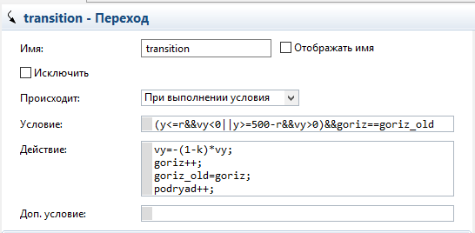

Рисунок 13 – Головна умова для того, щоб було вирахувано кількість зіткнень з горизонтальними стінками

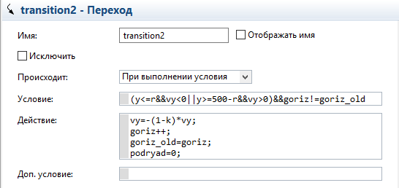

Рисунок 14 – Перехід коли не виконано вимогу про удар поспіль

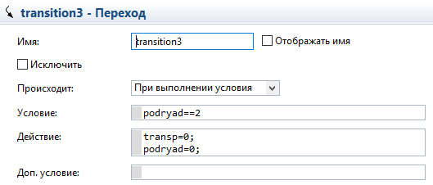

Рисунок 15 – Перехід коли виконано вимогу про удар поспіль після зіткнення з вертикальною стінкою

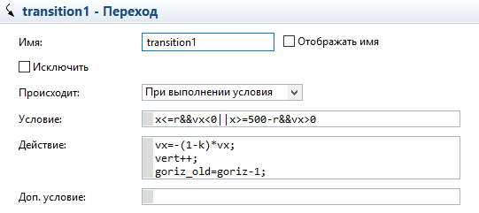

Рисунок 16 – Умова для розрахунку зіткнень з вертикальною стінкою

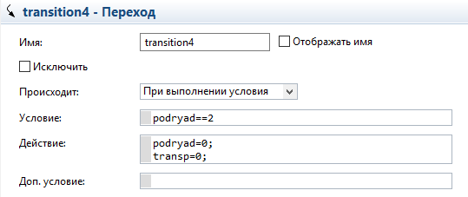

Рисунок 17 – Перехід коли виконано вимогу про удар поспіль з горизонтальною стінкою

У презентації моделі відобразити кількість куль, біля кожного кулі показати кількість зіткнень зі стінками (окремо з вертикальними, окремо з горизонтальними).

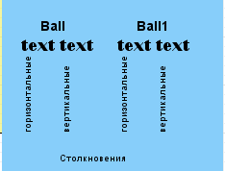

Рисунок 18 – Відображення кількості зіткнень з кожною кулею у режимі моделювання

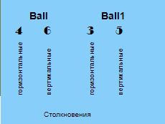

Рисунок 19 – Відображення кількості зіткнень з кожною кулею у режимі проведення екперименту

**Висновки**

У результаті виконання завдань було проведено знайомство з пакетом AnyLogic. Були вивчені основні його функції та можливості. На прикладі вже створеного проекту були отримані навички редагування готових проектів, їх запусків та проведення експериментів.